Signalizacia v DSS1

- Úvod
- Používa sa v ISDN
- Na kom,unikáciu sa využívaju B-kanály a na signalizáciu D-kanály
- ISDN je založená na prepájaní okruhov – vytvorí sa virtuálny okruh, na prenos postačuje fyzická vrstva RM OSI
- Pri zostavovaní spojenia sa využívajú prvé 3 vrstvy RM OSI
- Na to je vyhradený paketovo-orientovaný D-kanál, kde sa prenášajú info pre vytvoprenie a ukončenie spojenia atď. Tieto správy majú štruktúru určenú protokolom DSS1, ktorý sa používa v signalizácii v D-kanále medzi užívateľom a ústredňou
- Medzi ústredňami sa využíva CCS7 signalizácia

- Fyzická vrstva
- Informácia sa prenáša v podobe prúdu bitov
- Užitočná informácia B-kanálu má prenosovú rýchlosť 64 kbit/s
- Signalizačný D-kanál má rýchlosť 16 kbit/s alebo 64 kbit/s
- Základný prístup (BRA) 2B + D kanál (B – 64kbit/s a D – 16kbit/s)
- Prístup primárnym multiplexom 30B + D (B aj D 64kbit/s)
- B-kanál spojovo orientovaný
- D-kanál paketovo orientovaný

- TE-NT základný prístup
- k 1 NT sa pripája max 8 TE – point to point alebo point to multipoint
- Synchronizácia: bitová, bajtová, rámcová
- Používa sa dvojpárový kábel
- Každý smer má k dispozícií 192kbit/s
- Kolízia sa detekuje echovaním bitov z D-kanála (CSMA-CD)

- TE-NT prístup primárnym multiplexom
- S 1 NT sa pripája iba 1 TE – point to point
- Synchronizácia rovnaká ako pri základnom prístupe
- Založené na PDH hierarchii – pre EU 2048kbit/s (32 kanálov)
- Signalizačný kanál je 16-ty (64kbit/s), 0-ty je synchronizačný
- Bezchybnosť rámca je zabezpečená CRC-4 kódom

- Linková vrstva
- Zabezpečuje spoľahlivý a bezchybný prenos dát, ktoré prišli do sieťovej vrstvy a posiela fyzickej vrstve
- LAP-D = protokol, ktorý sa stará o signalizáciu
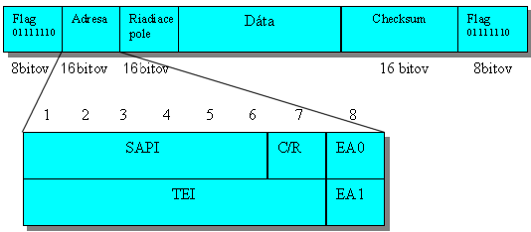

- FLag – slúži na ohraničenie rámca (vždy 0111 1110)
- Adresa – v prvom oktete je 6-bitový Service Access Point Identifier SAPI. Toto pole slúži ako rozoznanie pre 3 vrstvu a udáva, aký typ dát sa prenáša v dátovom poli rámca LAP-D

- Najčastejšie sa využívaju hodnoty SAPI 0 a 63. 0 znamená, že linková vrstva nesie signalizačnú informáciu ISDN – D kanálu, konkrétne správu protokolu DSS1. Hodnota 63 označuje, že rámec je použitý pre niektoré procedúry na úrovni linkovej vrstvy.

- V druhom oktete adresného poľa sa nachádza Terminal Endpoint Identifier - TEI. Označuje, ktorému koncovému zariadeniu je daný signalizačný rámec určený, resp. od ktorého pochádza.
- Sieť podľa TEI kontroluje, koľko zariadení je pripojených

- Pole C/R určuje, kto posiela Command - príkaz a Response - odpoveď. Keď terminál posiela príkaz,tak C/R = 0, ak ústredňa, C/R = 1. Ak odpoveď posiela terminál, tak C/R = 1, ak ústredňa, C/R = 0. Pole EA0 má vždy hodnotu 0 a EA1 hodnotu 1.

- Riadiace pole - 3 druhy rámcov
- I-rámec = informačný rámec potvrdzovací
- S-rámec = riadenie a dohľad
- U-rámec = nepotvrdzovací, určený na zostavenie resp. zrušenie spojenia

- I-rámec
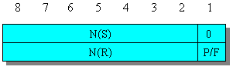
- slúži na prenos číslovanej a potvrdzovanej informácie, ktorá je uložená v časti Dáta rámca LAP-D. Ako u HDLC aj tu je použitá metóda okna, teda môžeme poslať viac rámcov bez potvrdenia, pričom potvrdenia prichádzajú s užitočnými rámcami alebo aj samostatne na požiadanie. Pole N(S) v rámcoch obsahuje číslo poslaného rámca a N(R) číslo rámca očakávaného od druhej strany.
- Bit P/F má špeciálnu funkciu. Keď jedna strana pošle rámec s týmto bitom nastaveným na P (= Poll), druhá strana musí vrátiť v rámci bit nastavený na F ( = Final).

- Sieťová vrstva
- ISDN sieťová vrstva je špecifikovaná Q-sériou štandardov ITU-T Q.930 až Q.939.
- Úlohou sieťovej vrstvy v signalizácii je nadväzovanie, riadenie a rušenie logického spojenia v sieti medzi dvoma zariadeniami. Ako sme si už povedali, D kanál je paketovo orientovaný. Nadväzovanie spojenia je teda podobné sieťovej vrstve u klasických IP sietí - posielajú sa pakety, ktoré sú smerované (routing) v sieti, pričom sa hľadá najvhodnejšia cesta na vytvorenie fyzického spojenia. Ako sme si už spomenuli pri linkovej vrstve, je protokol DSS1 prenášaný v dátovom poli LAP-D rámca, pričom SAPI = 0. Koncové uzly si pritom posielajú správy s predpísaným formátom:
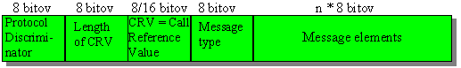

- Protocol discriminator – určuje druh použitého protokolu sieťovej vrstvy
- Length of CRV - udáva dĺžku nasledujúceho poľa Call reference value, ktoré môže mať jeden alebo dva bajty. Štyri nižšie bity poľa Length of CRV udávajú samotnú dĺžku, vyššie štyri bity sú nuly.
- Call reference value – číslo, ktoré identifikuje každý pokus o nadviazanie spojenia v B-kanále. Má význam iba medzi terminálom a nasledujúcou ústredňou
- Message type- identifikuje typ správy (napr. SETUP, CONNECT, atď.)
- Message elements - obsahuje údaje samotnej správy, ako je napr. telefónne číslo, typ služby a podobne. Toto pole môže mať variabilnú dĺžku

